**臺北市立中山幼兒園110學年度親職教育講座**



微笑上學去

給小一新鮮人的學習準備

親愛的家長您好:

因疫情影響，本場次親職講座採網路線上視訊方式辦理，歡迎踴躍報名。

講座以最讓小一新鮮人父母頭疼的情境著手，從生理與心理的角度切入，跟父母分享陪伴孩子的策略與資源，幫助幼兒做好入小學前的準備。

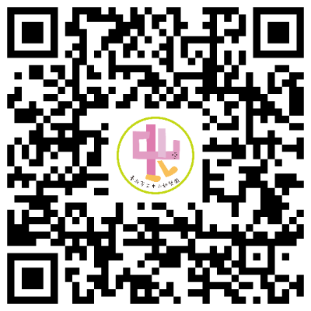⮚辦理時間：**110年10月30日（星期六）上午9：00-12：00**

⮚辦理地點：幼兒居家

⮚辦理方式：**Google meet 線上課程，會議連結再另以E-mail通知**

⮚參加對象：就讀大班幼兒家長

⮚參加人數：50人(請於10/20(三)前報名，額滿為止)

⮚報名方式：掃描QR code，線上填寫報名表、報名表傳真2533-0317  
或E-mail：dy_master@tp.edu.tw信箱

《講座報名表》單

⮚主辦單位：臺北市政府教育局

⮚承辦單位：臺北市立中山幼兒園/承辦人電話:2533-6738分機12 朱老師

課程流程及內容:

|  |  |  |
| --- | --- | --- |
| 時間 | 課程內容 | 邀約講座/負責人員 |
| 8：30  ∣  9：00 | 線上報到 | 幼兒園團隊 |
| ◎播放教育部「幼兒園教學正常化系列宣導短片｣宣導 |
| 9：00  ｜  12：00 | 1. **現場篇**   從小學老師觀點為幼小銜接做準備。  二、**分享篇**  分享策略與資源  **三、互動篇**  視訊及影片示範，帶領家長動手製作教材。 | □講座: **陳儀娉** 老師  新北市昌平國小導師  □學經歷：  國立臺北教育大學初等教育學系  國立臺北教育大學課程與教學研究所碩士  低年級導師8年 行政3年 中年級導師1年 |



|  |  |
| --- | --- |
| **臺北市立中山幼兒園110學年度親職教育講座**  **「微笑上學去-給小一新鮮人的學習準備」 報名表** | |
| 報名家長姓名： | 與幼兒的關係為： |
| 幼兒姓名： | 幼兒出生日期： 年 月 日 |
| 連絡電話：(手機) | 電子信箱： |

110 年 10 月 日